Приложение № 2.1
к Порядку

Схема границ прилегающей территории
МАДОУ «Детский сад № 1», ул. Огнеупорщиков, 10а

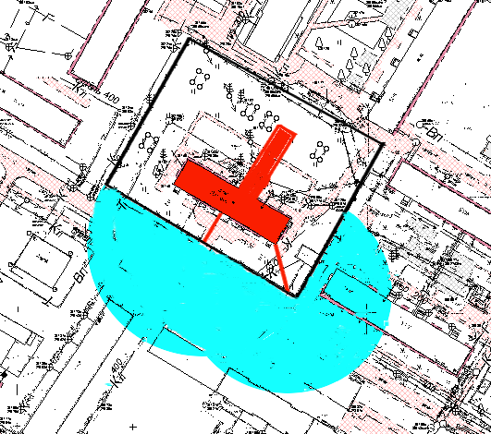
Масштаб 1:1500

Расстояние от входа на территорию до здания МАДОУ «Детский сад № 1» – 13,5 м.
При установленном минимальном расстоянии 68 м дополнительная территория – 54,5 м.
В зону прилегающей территории вошли:
- части жилых домов ул. Огнеупорщиков № 11, № 9;
- административное здание ул. Огнеупорщиков № 9.
Расстояние от входа на территорию до здания МАДОУ «Детский сад № 1» – 19,5 м.
При установленном минимальном расстоянии 68 м дополнительная территория –48,5 м.
В зону прилегающей территории вошли части жилых домов ул. Огнеупорщиков № 6, № 9.

Приложение № 2.2
к Порядку

Схема границ прилегающей территории
МАДОУ «Детский сад № 2», ул. Мальцева, 4

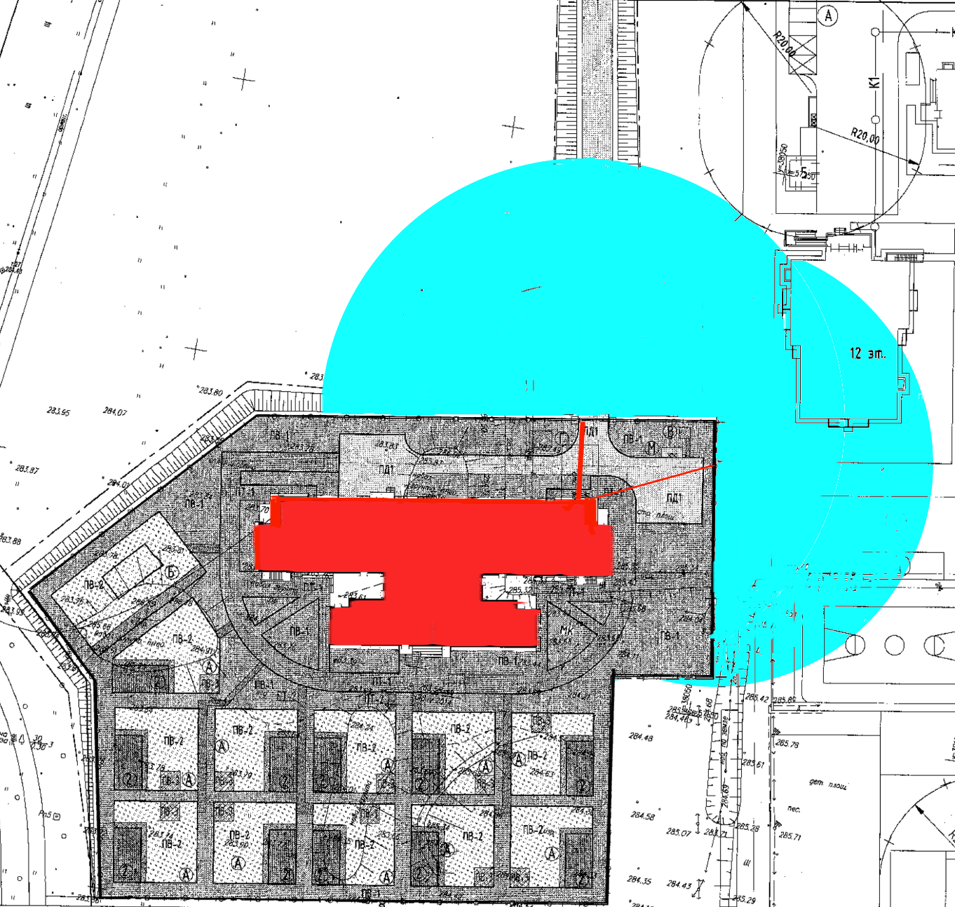
Масштаб 1:1000

Расстояние от входа на территорию до здания МАДОУ «Детский сад № 2» – 14,3 м.
При установленном минимальном расстоянии 68 м дополнительная территория – 53,7 м.
В зону прилегающей территории вошла часть жилого дома ул. Машиностроителей № 15.
Расстояние от входа на территорию до здания МАДОУ «Детский сад № 2» – 22 м.
При установленном минимальном расстоянии 68 м дополнительная территория – 46 м.
В зону прилегающей территории вошла часть жилого дома ул. Машиностроителей № 15.

Приложение № 2.3
к Порядку

Схема границ прилегающей территории
МАДОУ «Детский сад № 3», ул. Юбилейная, 17

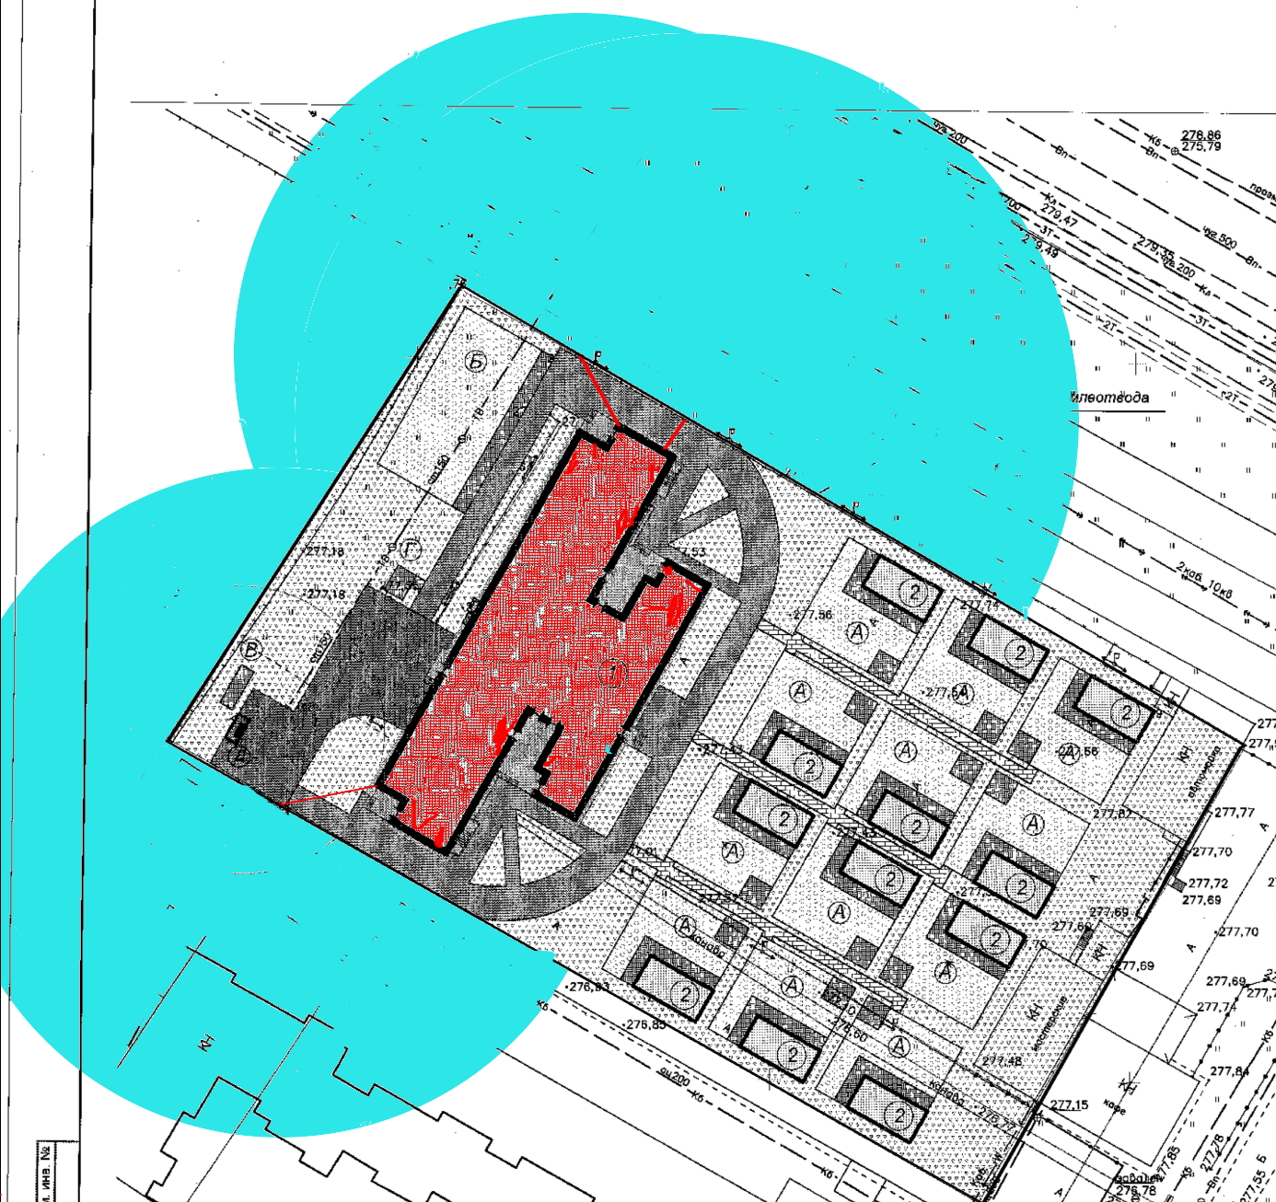
Масштаб 1:1000
Расстояние от входа на территорию до здания МАДОУ «Детский сад № 3» – 13 м.
При установленном минимальном расстоянии 68 м дополнительная территория – 55 м.
В зоне прилегающей территории объектов нет.
Расстояние от входа на территорию до здания МАДОУ «Детский сад № 3» – 6 м.
При установленном минимальном расстоянии 68 м дополнительная территория – 62 м.
В зоне прилегающей территории объектов нет.
Расстояние от входа на территорию до здания МАДОУ «Детский сад № 3» – 15 м.
При установленном минимальном расстоянии 68 м дополнительная территория – 53 м.
В зону прилегающей территории вошла часть жилого дома проспект Успенский № 113 б.
Приложение № 2.4
к Порядку

Схема границ прилегающей территории
МАДОУ «Детский сад № 4», ул. Мамина - Сибиряка, 3

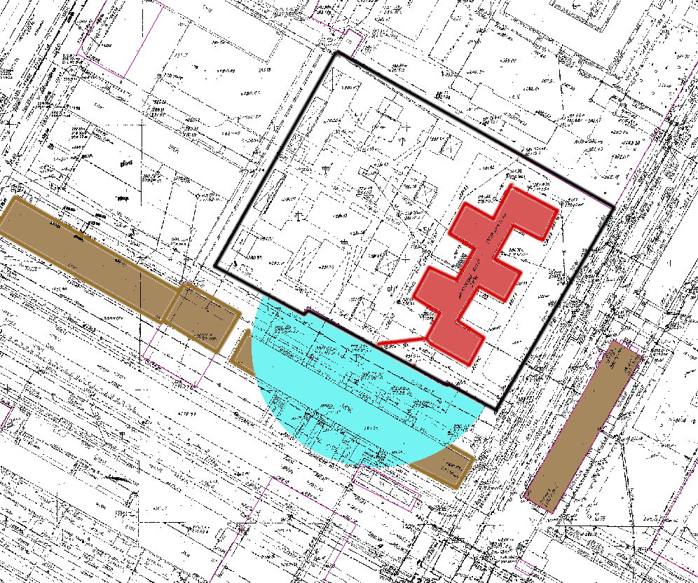
Масштаб 1:1500

Расстояние от входа на территорию до здания МАДОУ «Детский сад № 4» – 18,5 м.
При установленном минимальном расстоянии 68 м дополнительная территория – 49,5 м.
В зону прилегающей территории вошли:
- часть жилого дома проспект Успенский № 46;
- магазины проспект Успенский № 46.

Приложение № 2.5
к Порядку

Схема границ прилегающей территории
МАДОУ «Детский сад № 5», ул. Петрова, 22а

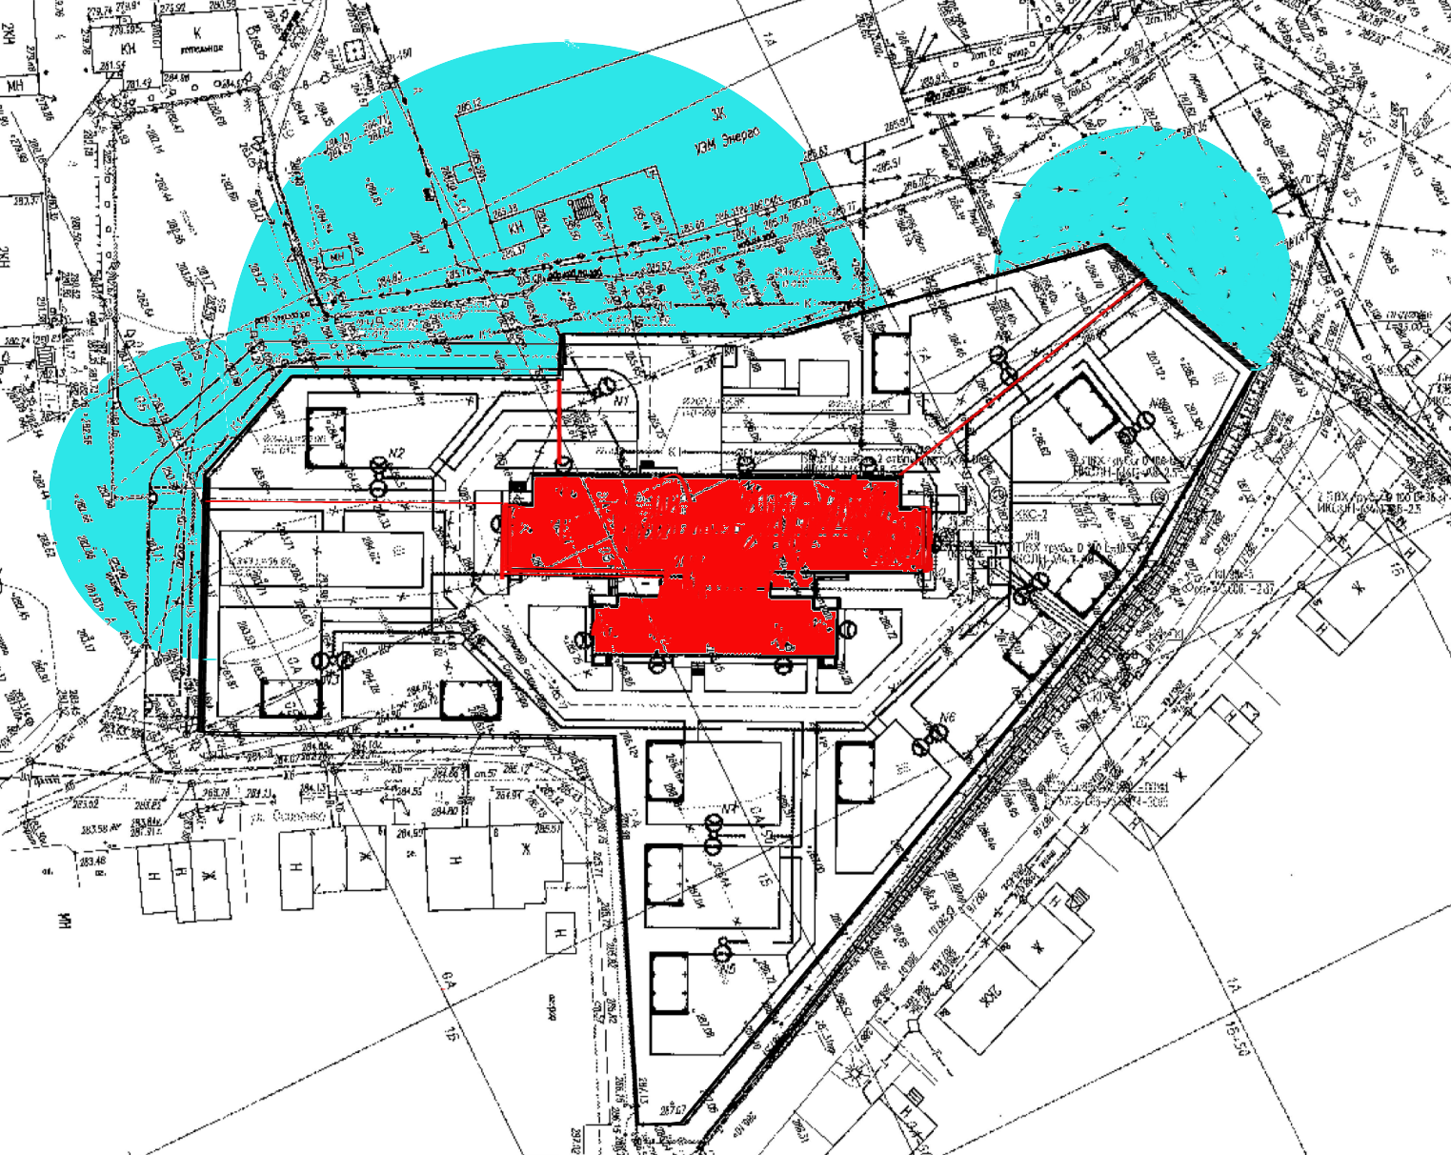
Масштаб 1:1000

Расстояние от входа на территорию до здания МАДОУ «Детский сад № 5» – 43 м.
При установленном минимальном расстоянии 68 м дополнительная территория – 25 м.
В зоне прилегающей территории объектов нет.
Расстояние от входа на территорию до здания МАДОУ «Детский сад № 5» – 15,8 м.
При установленном минимальном расстоянии 68 м дополнительная территория – 52,2 м.
В зону прилегающей территории вошла часть промышленного объекта ул. Петрова № 22 б.
Расстояние от входа на территорию до здания МАДОУ «Детский сад № 5» – 45,6 м.
При установленном минимальном расстоянии 68 м дополнительная территория – 22,4 м.
В зоне прилегающей территории объектов нет.

Приложение № 2.6
к Порядку

Схема границ прилегающей территории
МАДОУ «Детский сад № 6», ул. Феофанова, 2а

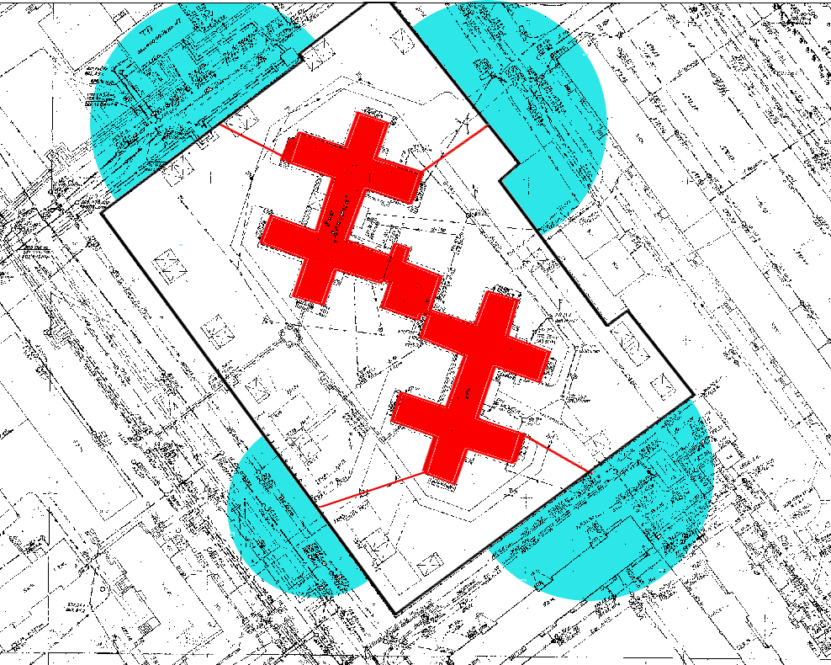
Масштаб 1:1000

Расстояние от входа на территорию до здания МАДОУ «Детский сад № 6» – 26 м.
При установленном минимальном расстоянии 68 м дополнительная территория – 42 м.
В зону прилегающей территории вошла часть жилого дома проспект Успенский № 93.
Расстояние от входа на территорию до здания МАДОУ «Детский сад № 6» – 24 м.
При установленном минимальном расстоянии 68 м дополнительная территория – 44 м.
В зону прилегающей территории вошло здание теплопункта.

Приложение № 2.7
к Порядку

Схема границ прилегающей территории
филиал «Детский сад № 43» МАДОУ «Детский сад № 6»,
ул. Феофанова, 2б

Масштаб 1:1000

Расстояние от входа на территорию до здания филиала «Детский сад № 43» – 37 м.
При установленном минимальном расстоянии 68 м дополнительная территория – 31 м.
В зоне прилегающей территории объектов нет.
Расстояние от входа на территорию до филиала «Детский сад № 43» – 24 м.
При установленном минимальном расстоянии 68 м дополнительная территория – 44 м.
В зону прилегающей территории вошла часть жилого дома ул. Феофанова № 2.

Приложение № 2.8
к Порядку

Схема границ прилегающей территории
МАДОУ ЦРР «Детский сад № 7», ул. Калинина, 21/3

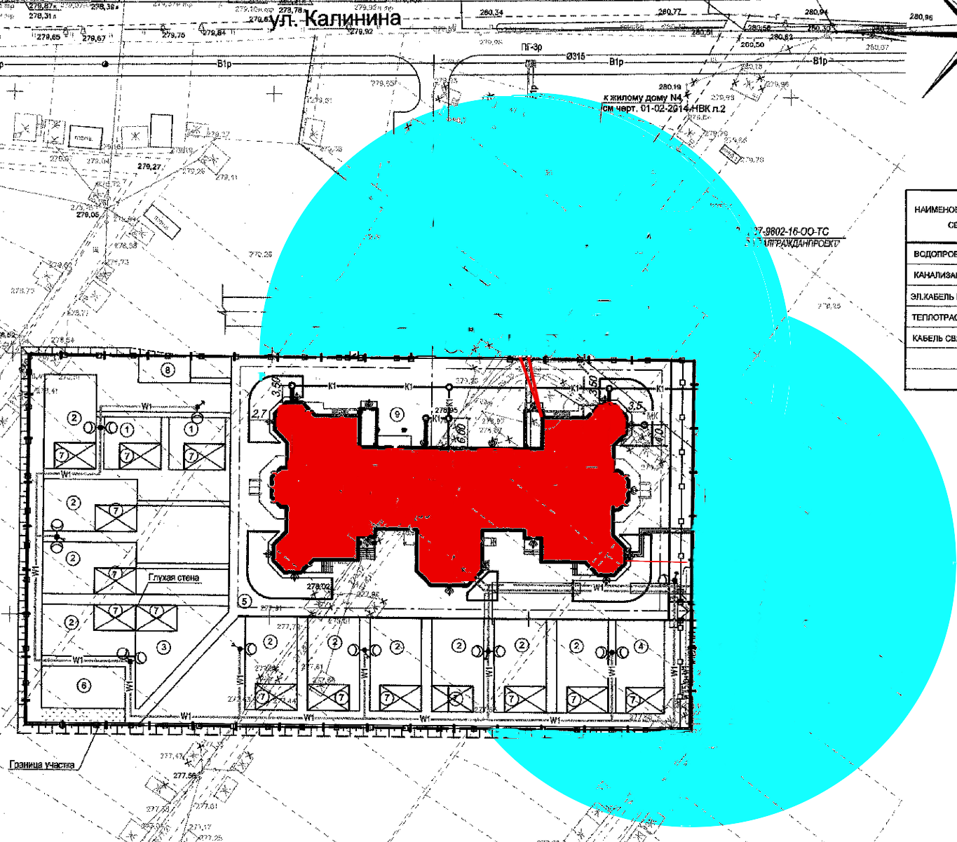
Масштаб 1:1000

Расстояние от входа на территорию до здания МАДОУ ЦРР «Детский сад № 7» – 12,8 м.
При установленном минимальном расстоянии 68 м дополнительная территория – 55,2 м.
В зону прилегающей территории вошел жилой дом ул. Калинина № 21/2.
Расстояние от входа на территорию до здания МАДОУ ЦРР «Детский сад № 7» – 12,7 м.
При установленном минимальном расстоянии 68 м дополнительная территория – 55,3 м.
В зону прилегающей территории вошел жилой дом ул. Калинина № 21/2.
Расстояние от входа на территорию до здания МАДОУ ЦРР «Детский сад № 7» – 12,4 м.
При установленном минимальном расстоянии 68 м дополнительная территория – 55,6 м.
В зону прилегающей территории вошли:
- жилой дом ул. Свердлова № 1в;
- часть жилого дома ул. Свердлова № 1а.

Приложение № 2.9
к Порядку

Схема границ прилегающей территории
МАДОУ «Детский сад № 8», с. Балтым, ул. Лесная, 11б

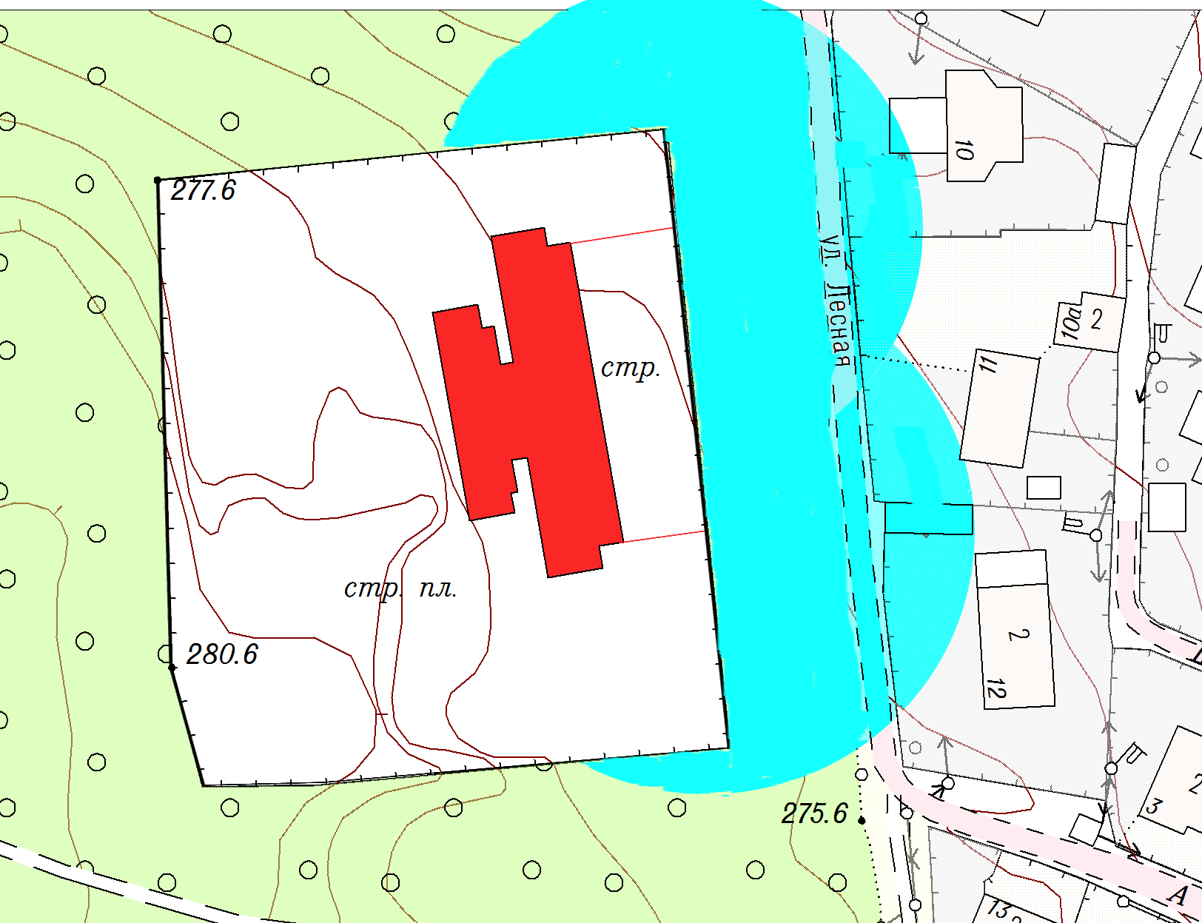
Масштаб 1:1000

Расстояние от входа на территорию до здания МАДОУ «Детский сад № 8» – 14,6 м.
При установленном минимальном расстоянии 68 м дополнительная территория – 53,4 м.
В зоне прилегающей территории объектов нет.
Расстояние от входа на территорию до здания МАДОУ «Детский сад № 8» – 19 м.
При установленном минимальном расстоянии 68 метров дополнительная территория – 49 м.
В зону прилегающей территории вошла часть жилого дома ул. Лесная № 10.

Приложение № 2.10
к Порядку

Схема границ прилегающей территории
МАДОУ «Детский сад № 9», ул. Машиностроителей, 8

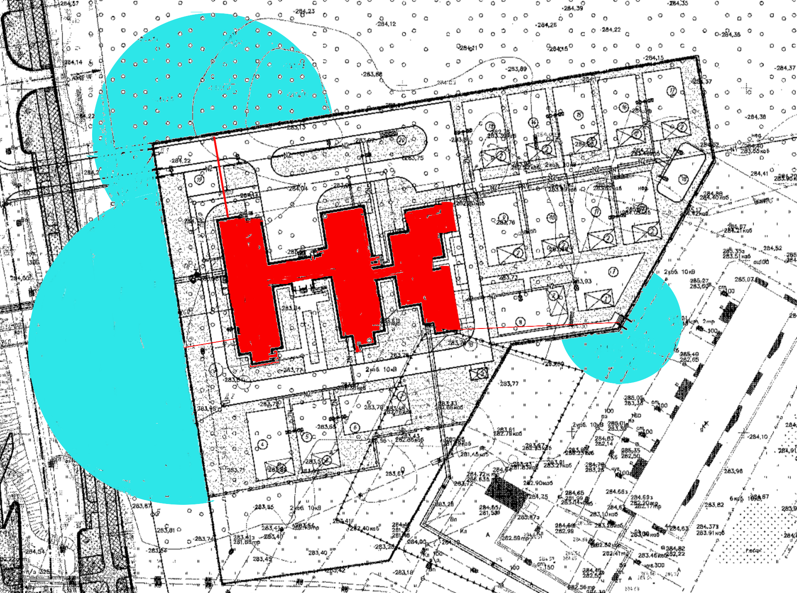
Масштаб 1:1000

Расстояние от входа на территорию до здания МАДОУ «Детский сад № 9» – 47 м.
При установленном минимальном расстоянии 68 м дополнительная территория – 21 м.
В зоне прилегающей территории объектов нет.
Расстояние от входа на территорию до здания МАДОУ «Детский сад № 9» – 26 м.
При установленном минимальном расстоянии 68 м дополнительная территория – 42 м.
В зоне прилегающей территории объектов нет.
Расстояние от входа на территорию до здания МАДОУ «Детский сад № 9» – 14,8 м.
При установленном минимальном расстоянии 68 м дополнительная территория – 53,2 м.
В зоне прилегающей территории объектов нет.

Приложение № 2.11
к Порядку

Схема границ прилегающей территории
МАДОУ «Детский сад № 11», ул. Машиностроителей, 4а

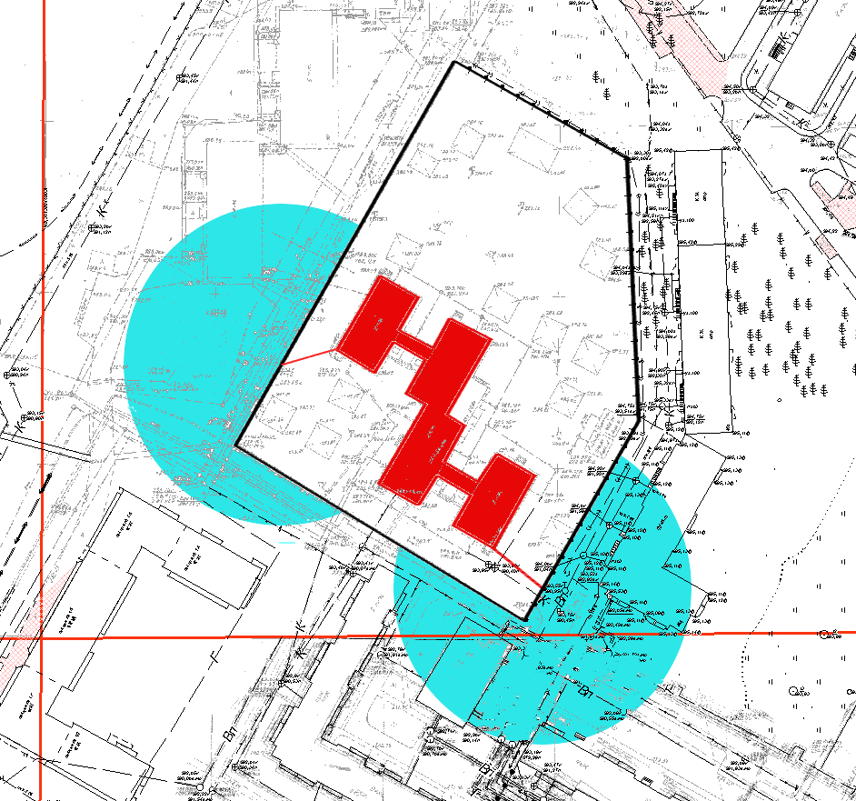
Масштаб 1:1000

Расстояние от входа на территорию до здания МАДОУ «Детский сад № 11» – 19 м.
При установленном минимальном расстоянии 68 м дополнительная территория - 49 м.
В зону прилегающей территории вошли:
- часть жилого дома с административными помещениями ул. Уральских рабочих № 46 а;
- часть жилого дома ул. Уральских рабочих № 48;
- часть здания теплопункта.
Расстояние от входа на территорию до здания МАДОУ «Детский сад № 11» – 17 м.
При установленном минимальном расстоянии 68 м дополнительная территория - 51 м.
В зону прилегающей территории вошла часть жилого дома ул. Машиностроителей № 8.

Приложение № 2.12
к Порядку

Схема границ прилегающей территории
МАДОУ «Детский сад № 13», ул. Парковая, 28

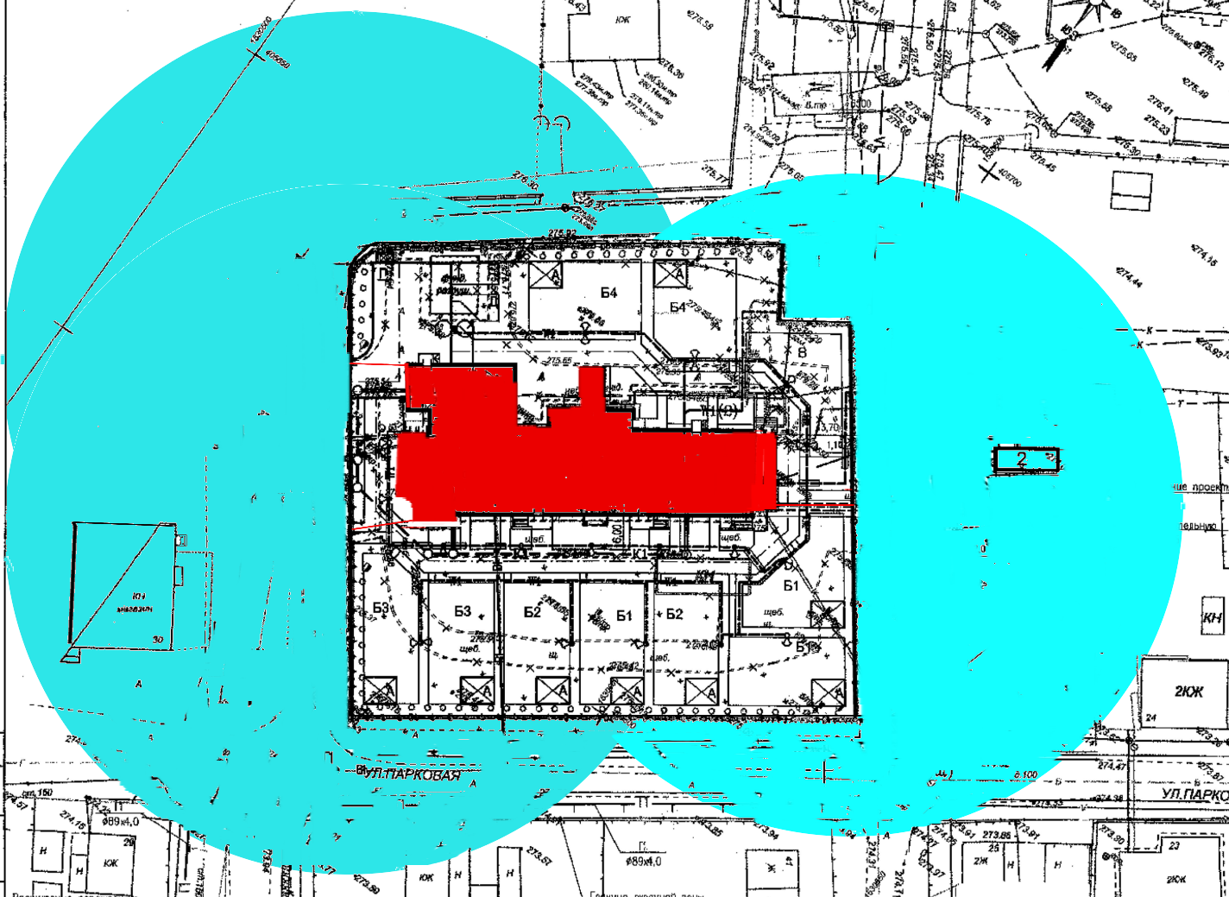
Масштаб 1:1000

Расстояние от входа на территорию до здания МАДОУ «Детский сад № 13» – 9,9 м.
При установленном минимальном расстоянии 68 м дополнительная территория – 58,1 м.
В зону прилегающей территории вошли:
- магазин ул. Парковая № 30;
- часть жилого дома ул. Жуковского № 42.
Расстояние от входа на территорию до здания МАДОУ «Детский сад № 13» – 8,5 м.
При установленном минимальном расстоянии 68 м дополнительная территория – 59,5 м.
В зону прилегающей территории вошел жилой дом ул. 70 лет ВЛКСМ № 2.
Расстояние от входа на территорию до здания МАДОУ «Детский сад № 13» – 12 м.
При установленном минимальном расстоянии 68 м дополнительная территория – 56 м.
В зону прилегающей территории вошло здание котельной.

Приложение № 2.13
к Порядку

Схема границ прилегающей территории
МАДОУ «Детский сад № 17», ул. Победы, 1а

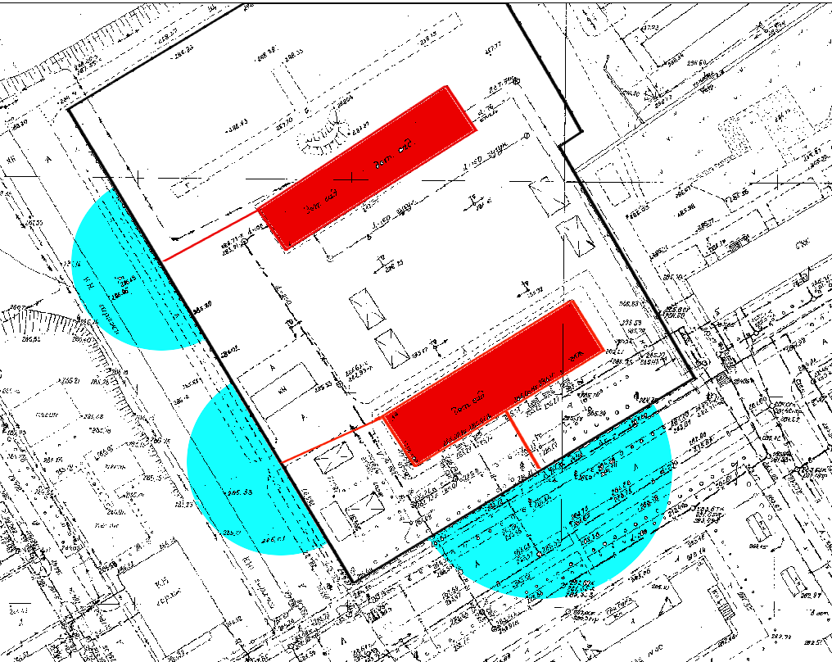
Масштаб 1:1000

Расстояние от входа на территорию до здания МАДОУ «Детский сад № 17» – 21 м.
При установленном минимальном расстоянии 68 м дополнительная территория - 47 м.
В зоне прилегающей территории объектов нет.
Расстояние от входа на территорию до здания МАДОУ «Детский сад № 17» – 35 м.
При установленном минимальном расстоянии 68 м дополнительная территория - 33 м.
В зоне прилегающей территории объектов нет.

Приложение № 2.14
к Порядку

Схема границ прилегающей территории
МАДОУ «Детский сад № 19», п. Кедровое, ул. Классона, 3

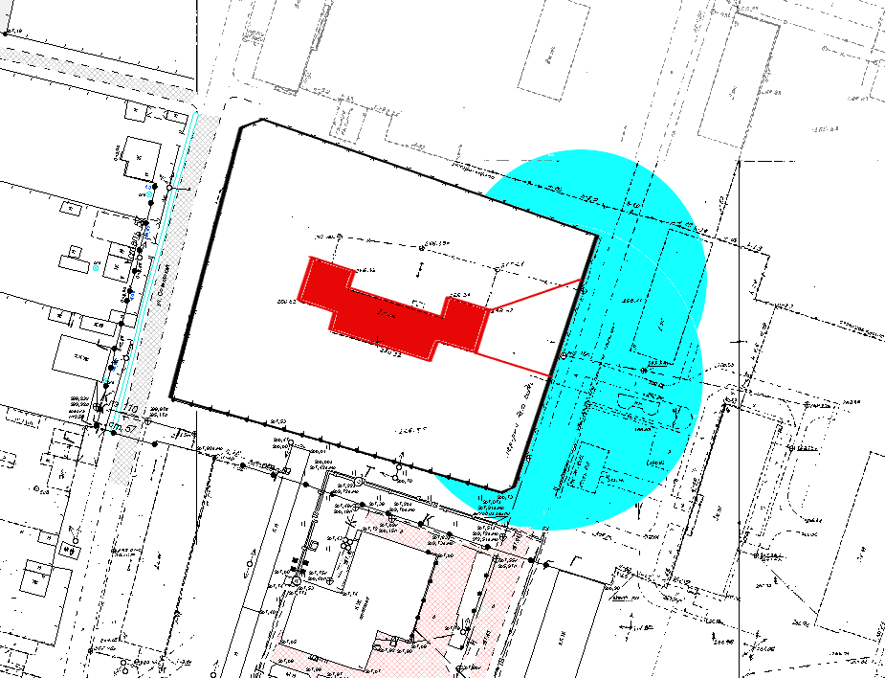
Масштаб 1:1000

Расстояние от входа на территорию до здания МАДОУ «Детский сад № 19» – 21 м.
При установленном минимальном расстоянии 68 м дополнительная территория – 47 м.
В зону прилегающей территории вошла часть жилого дома ул. Классона № 4.
Расстояние от входа на территорию до здания МАДОУ «Детский сад № 19» – 29 м.
При установленном минимальном расстоянии 68 м дополнительная территория – 39 м.
В зону прилегающей территории вошла часть жилого дома ул. Классона № 4.

Приложение № 2.15
к Порядку

Схема границ прилегающей территории
МАДОУ «Детский сад № 22», ул. Кривоусова, 20б

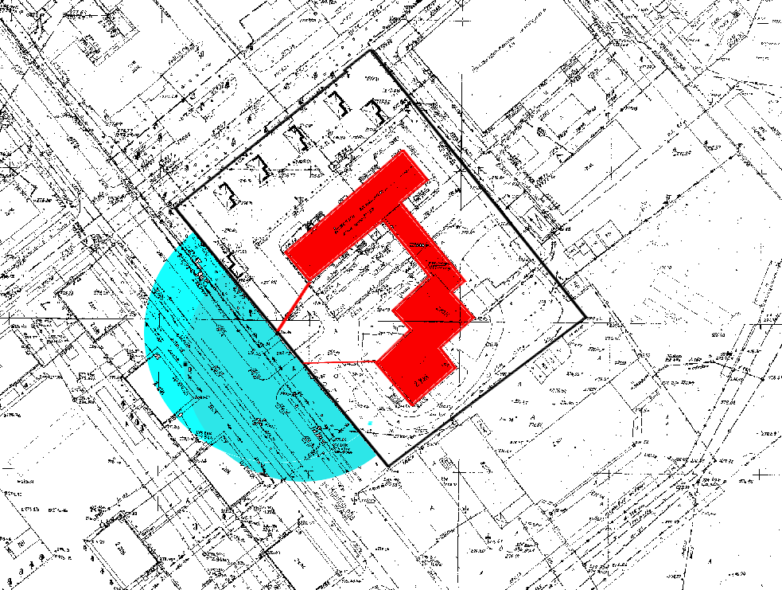
Масштаб 1:1000

Расстояние от входа на территорию до здания МАДОУ «Детский сад № 22» – 25 м.
При установленном минимальном расстоянии 68 м дополнительная территория – 43 м.
В зону прилегающей территории вошла часть жилого дома ул. Кривоусова № 27.
Расстояние от входа на территорию до здания МАДОУ «Детский сад № 22» – 20 м.
При установленном минимальном расстоянии 68 м дополнительная территория – 48 м.
В зону прилегающей территории вошли части жилых домов ул. Кривоусова № 27, № 29.

Приложение № 2.16
к Порядку

Схема границ прилегающей территории
МАДОУ «Детский сад № 23», ул. Чистова, 13а

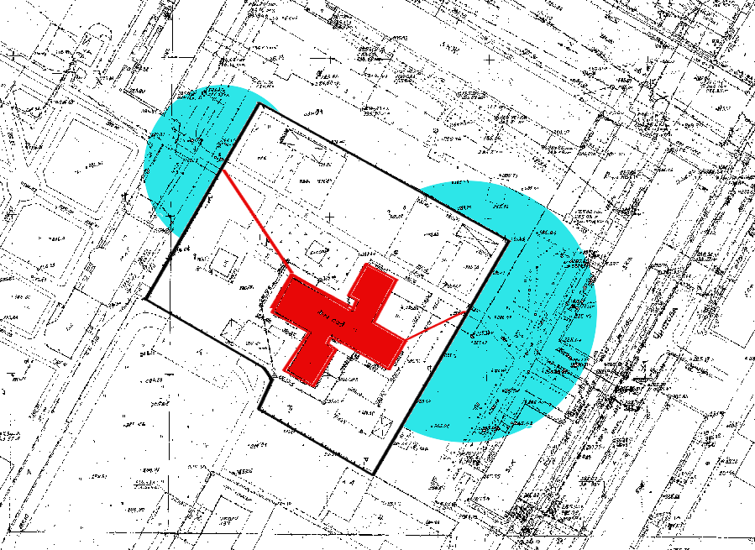
Масштаб 1:1000

Расстояние от входа на территорию до здания МАДОУ «Детский сад № 23» - 40 м.
При установленном минимальном расстоянии 68 м дополнительная территория – 28 м.
В зону прилегающей территории вошла часть пристроя к магазину ул. Чистова № 9а.
Расстояние от входа на территорию до здания МАДОУ «Детский сад № 23» - 22 м.
При установленном минимальном расстоянии 68 м дополнительная территория – 46 м.
В зону прилегающей территории вошли части жилых домов ул. Чистова № 13, № 11.

Приложение № 2.17
к Порядку

Схема границ прилегающей территории
МАДОУ «Детский сад № 24», ул. Чайковского, 7

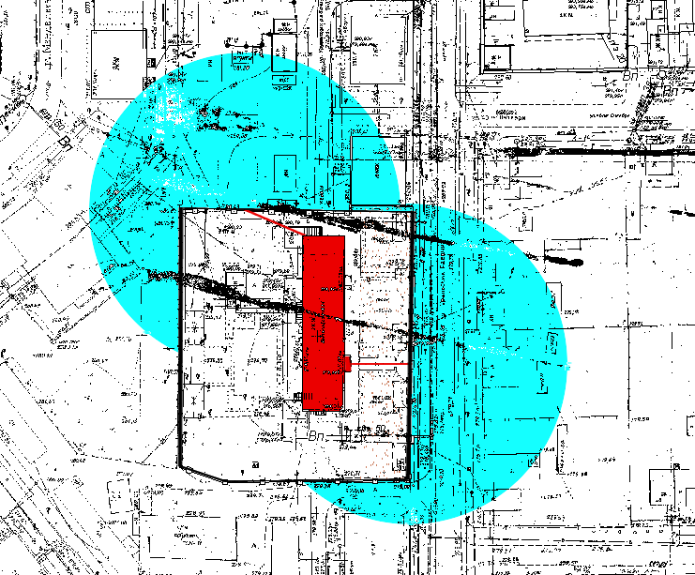
Масштаб 1:1000

Расстояние от входа на территорию до здания МАДОУ «Детский сад № 24» - 19 м.
При установленном минимальном расстоянии 68 м дополнительная территория – 49 м.
В зону прилегающей территории вошли:
- часть жилого дома ул. Уральских рабочих № 14.
- часть жилого дома ул. Уральских рабочих № 10.
- жилой дом ул. Уральских рабочих № 12.
Расстояние от входа на территорию до здания МАДОУ «Детский сад № 24» - 18 м.
При установленном минимальном расстоянии 68 м дополнительная территория – 50 м.
В зону прилегающей территории вошла часть жилого дома ул. Уральских рабочих № 9.

Приложение № 2.18
к Порядку

Схема границ прилегающей территории
МАДОУ «Детский сад № 26», ул. Петрова, 55а

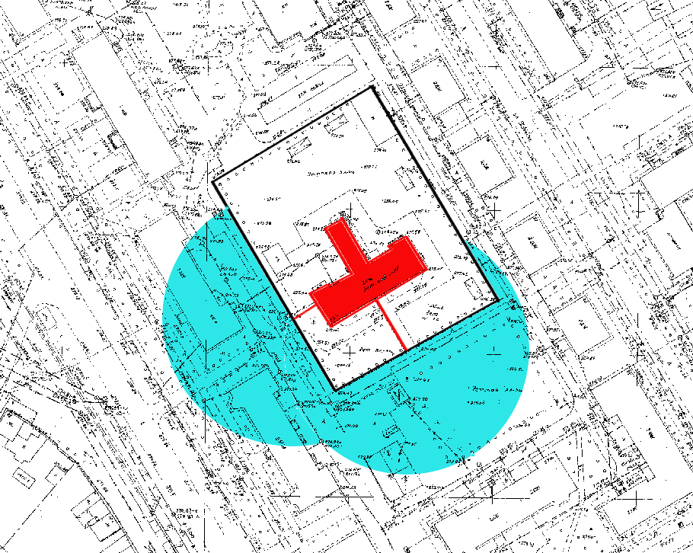
Масштаб 1:1000

Расстояние от входа на территорию до здания МАДОУ «Детский сад № 26» – 21 м.
При установленном минимальном расстоянии 68 м дополнительная территория – 47 м.
В зоне прилегающей территории объектов нет.
Расстояние от входа на территорию до здания МАДОУ «Детский сад № 26» – 10 м.
При установленном минимальном расстоянии 68 м дополнительная территория – 58 м.
В зону прилегающей территории вошли:
- части жилых домов ул. Петрова № 53, 55,
- магазин ул. Петрова № 55;
- офисное помещение ул. Петрова № 53.

Приложение № 2.19
к Порядку

Схема границ прилегающей территории
МАДОУ «Детский сад № 28», проспект Успенский, 103а

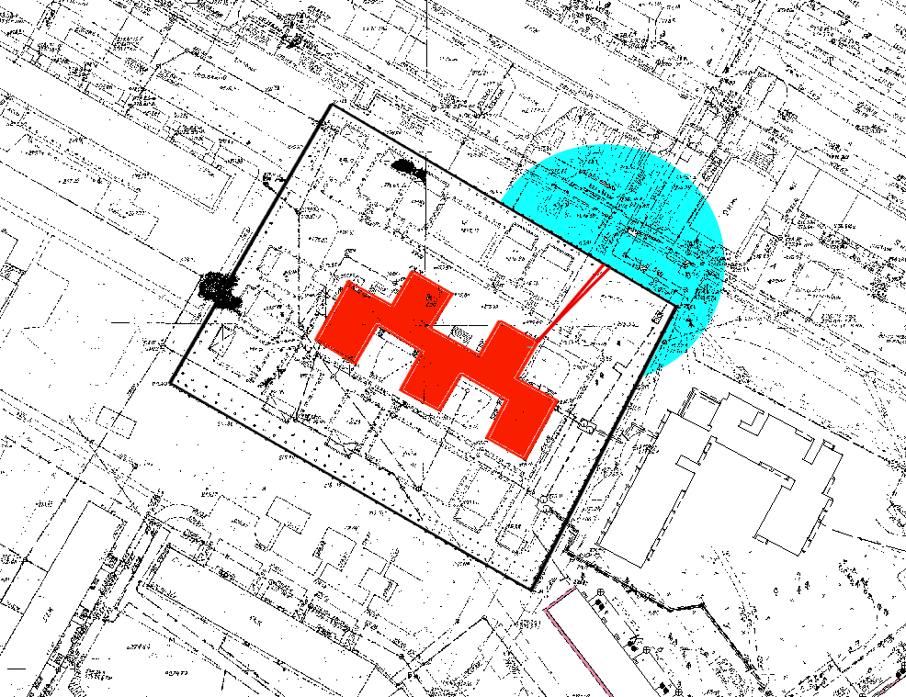
Масштаб 1:1000

Расстояние от входа на территорию до здания МАДОУ «Детский сад № 28» - 30 м.
При установленном минимальном расстоянии 68 м дополнительная территория – 38 м.
В зону прилегающей территории вошла часть жилого дома проспект Успенский № 103.
Расстояние от входа на территорию до здания МАДОУ «Детский сад № 28» - 32 м.
При установленном минимальном расстоянии 68 м дополнительная территория – 36 м.
В зону прилегающей территории вошла часть жилого дома проспект Успенский № 103.

Приложение № 2.20
к Порядку

Схема границ прилегающей территории
МАДОУ «Детский сад № 29», ул. Машиностроителей, 4

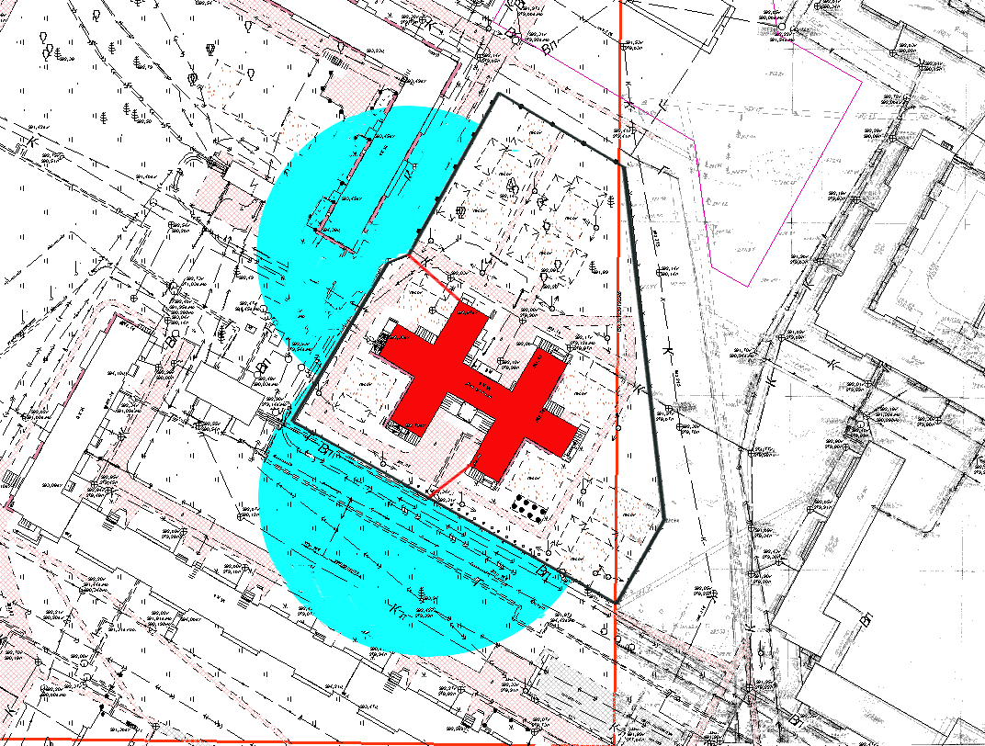
Масштаб 1:1000

Расстояние от входа на территорию до здания МАДОУ «Детский сад № 29» – 15,6 м.
При установленном минимальном расстоянии 68 м дополнительная территория – 52,4 м.
В зоне прилегающей территории объектов нет.
Расстояние от входа на территорию до здания МАДОУ «Детский сад № 29» – 20 м.
При установленном минимальном расстоянии 68 м дополнительная территория – 48 м.
В зону прилегающей территории вошла часть жилого дома ул. Машиностроителей № 4/2.

Приложение № 2.21
к Порядку

Схема границ прилегающей территории
МАДОУ «Детский сад № 31», ул. Чкалова, 5

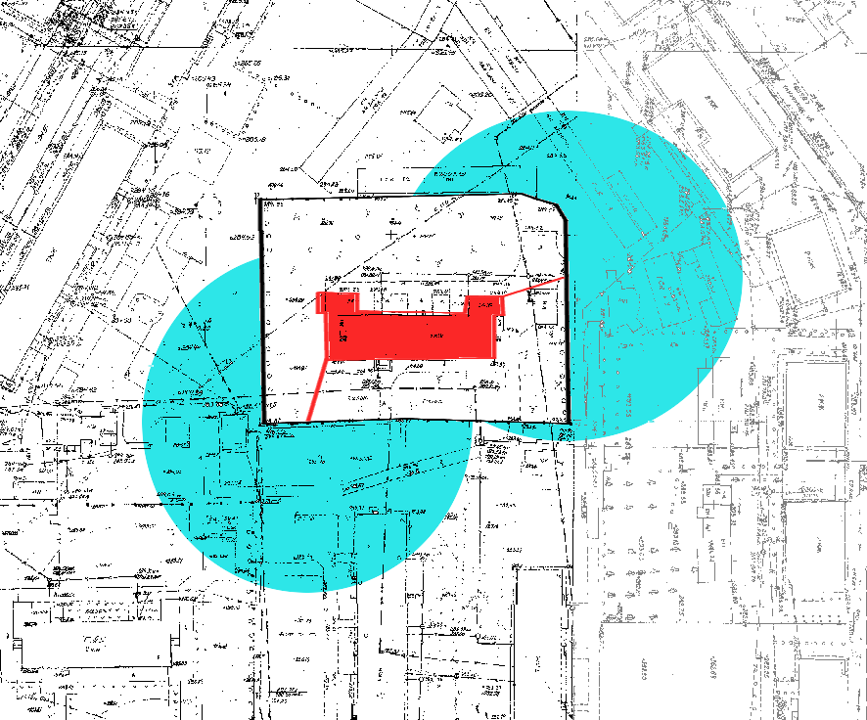
Масштаб 1: 1000

Расстояние от входа на территорию до здания МАДОУ «Детский сад № 31» – 18 м.
При установленном минимальном расстоянии 68 м дополнительная территория – 50 м.
В зоне прилегающей территории объектов нет.
Расстояние от входа на территорию до здания МАДОУ «Детский сад № 31» – 17 м.
При установленном минимальном расстоянии 68 м дополнительная территория – 51 м.
В зону прилегающей территории вошли:
- здание теплопункта;
- часть жилого дома ул. Чкалова № 7.

Приложение № 2.22
к Порядку

Схема границ прилегающей территории
МАДОУ «Детский сад № 34», ул. Калинина, 54а

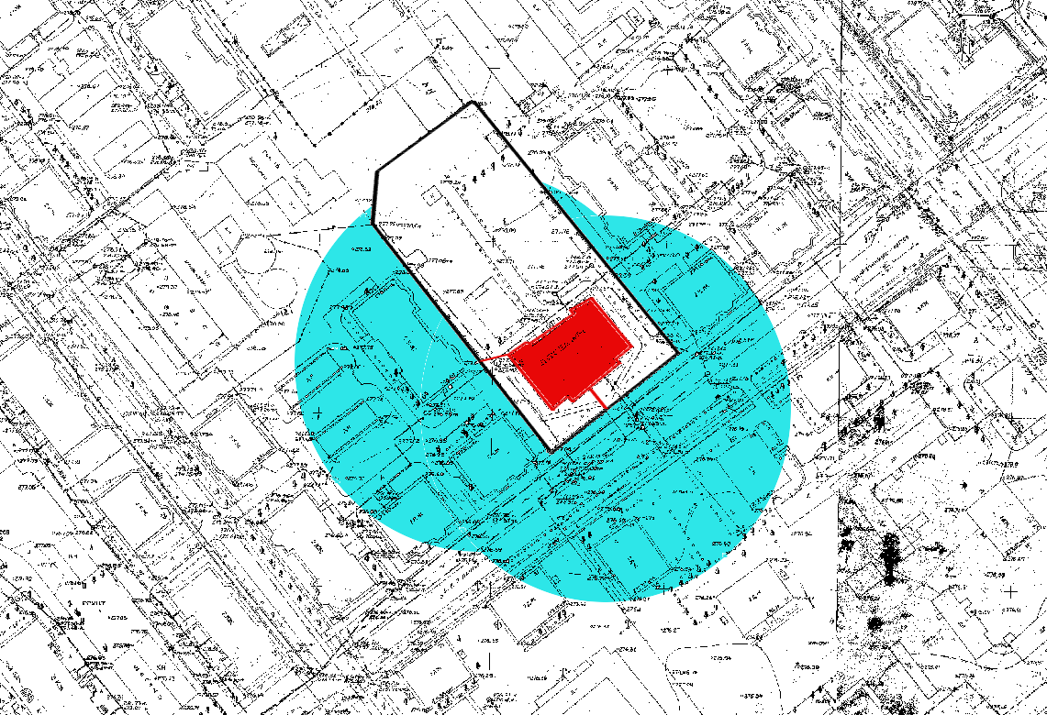
Масштаб 1:1000

Расстояние от входа на территорию до здания МАДОУ «Детский сад № 34» – 8 м.
При установленном минимальном расстоянии 68 м дополнительная территория - 60 м.
В зону прилегающей территории вошли:
- жилые дома ул. Калинина № 60, № 58.
- часть жилого дома ул. Калинина № 62.
Расстояние от входа на территорию до здания МАДОУ «Детский сад № 34» – 8 м.
При установленном минимальном расстоянии 68 м дополнительная территория - 60 м.
В зону прилегающей территории вошли жилые дома ул. Калинина № 58, № 54, № 29, № 25, часть жилых домов № 56, № 31.

Приложение № 2.23
к Порядку

Схема границ прилегающей территории
филиала МАДОУ «Детский сад № 34», ул. Орджоникидзе, 20

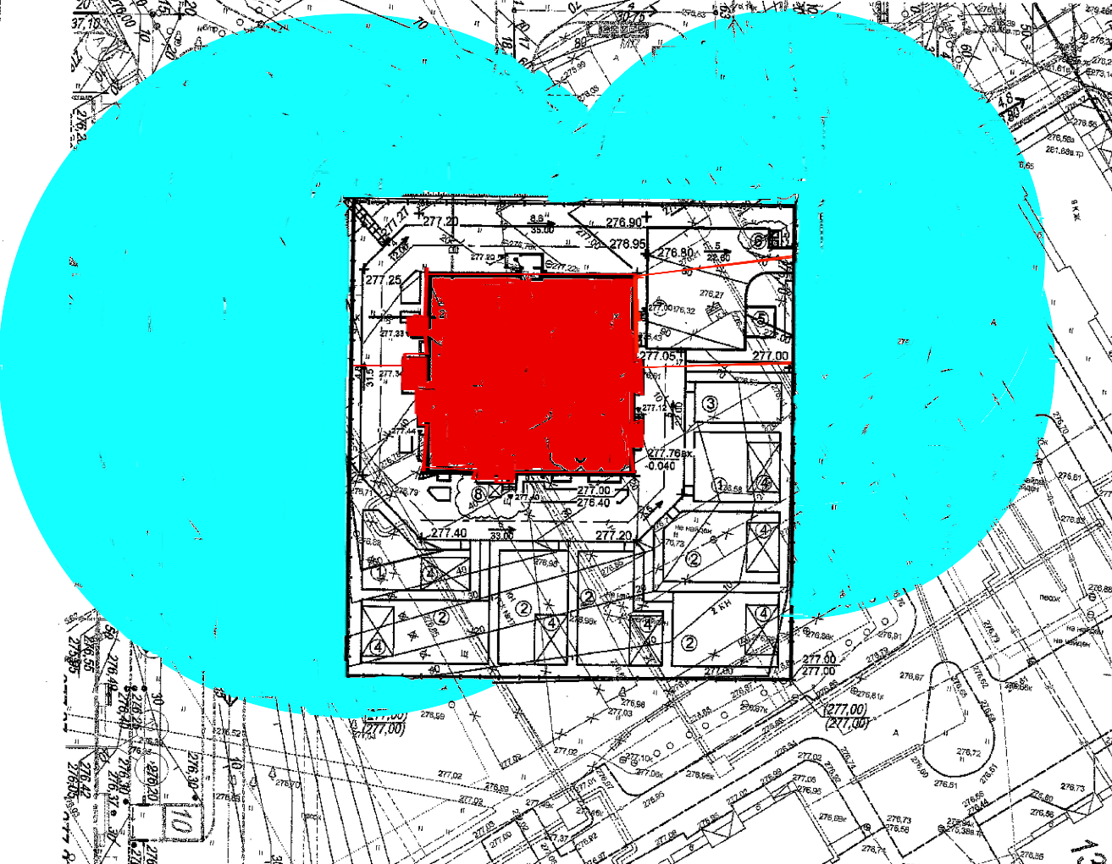
Масштаб 1:1000

Расстояние от входа на территорию до здания филиала МАДОУ «Детский сад № 34» – 24 м.
При установленном минимальном расстоянии 68 м дополнительная территория – 44 м.
В зону прилегающей территории вошла часть жилого дома ул. Кривоусова № 17.
Расстояние от входа на территорию до здания филиала МАДОУ «Детский сад № 34» – 24 м.
При установленном минимальном расстоянии 68 метров дополнительная территория – 44 м.
В зоне прилегающей территории объектов нет.
Расстояние от входа на территорию до здания филиала МАДОУ «Детский сад № 34» – 7 м.
При установленном минимальном расстоянии 68 метров дополнительная территория – 51 м.
В зону прилегающей территории вошла часть жилого дома проспект Успенский № 18.

Приложение № 2.24
к Порядку

Схема границ прилегающей территории
МАДОУ «Детский сад № 36», ул. Чайковского, 37а

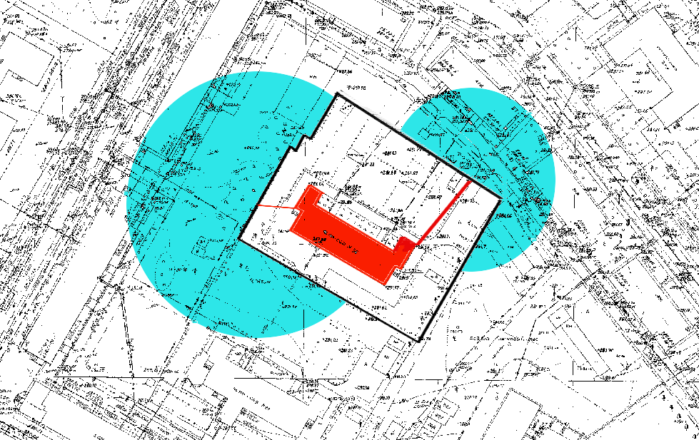
Масштаб 1:1000

Расстояние от входа на территорию до здания МАДОУ «Детский сад № 36» – 32 м.
При установленном минимальном расстоянии 68 м дополнительная территория – 36 м.
В зону прилегающей территории вошли части жилых домов ул. Чайковского № 37, № 35 .
Расстояние от входа на территорию до здания МАДОУ «Детский сад № 36» – 14 м.
При установленном минимальном расстоянии 68 м дополнительная территория – 54 м.
В зону прилегающей территории вошли части жилых домов ул. Мамина – Сибиряка № 4, № 2.

Приложение № 2.25
к Порядку

Схема границ прилегающей территории
МАДОУ «Детский сад № 40», ул. Победы, 1

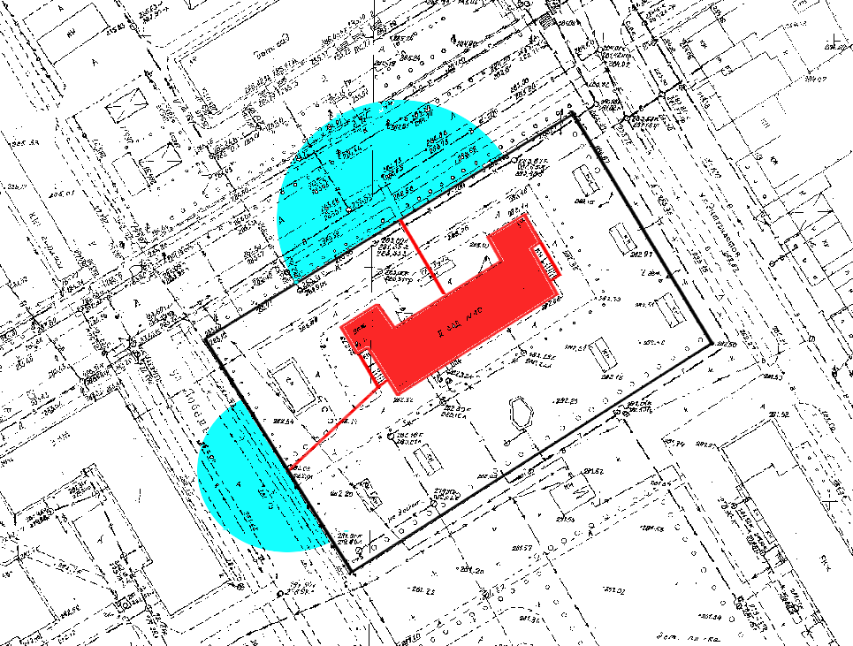
Масштаб 1:1000

Расстояние от входа на территорию до здания МАДОУ «Детский сад № 40» – 28 м.
При установленном минимальном расстоянии 68 м дополнительная территория – 40 м.
В зоне прилегающей территории объектов нет.
Расстояние от входа на территорию до здания МАДОУ «Детский сад № 40» – 40 м.
При установленном минимальном расстоянии 68 м дополнительная территория – 28 м.
В зоне прилегающей территории объектов нет.

Приложение № 2.26
к Порядку

Схема границ прилегающей территории
МАДОУ «Детский сад № 41», ул. Победы, 1в

Масштаб 1:1000

Расстояние от входа на территорию до здания МАДОУ «Детский сад № 41» – 36 м.
При установленном минимальном расстоянии 68 м дополнительная территория - 32 м.
В зоне прилегающей территории объектов нет.

Приложение № 2.27
к Порядку

Схема границ прилегающей территории
МАДОУ «Детский сад № 42», ул. Юбилейная, 3а

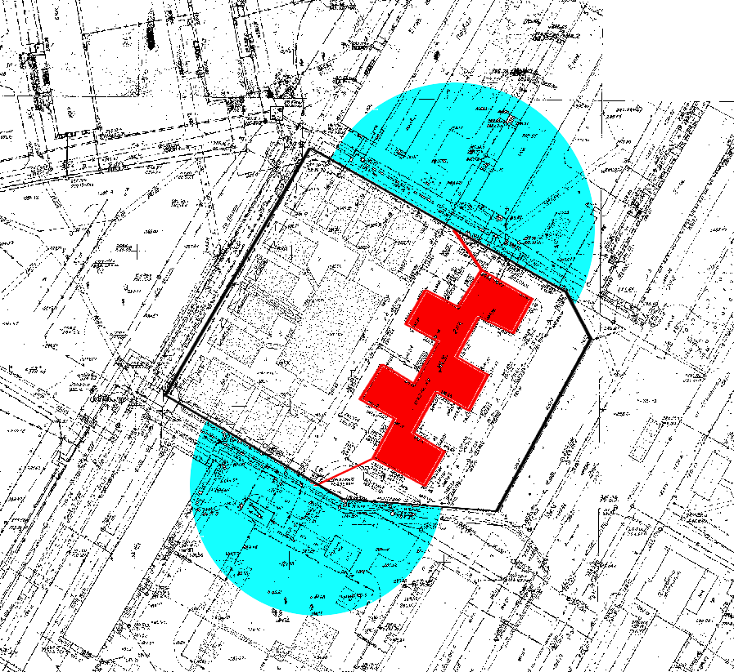
Масштаб 1:1000

Расстояние от входа на территорию до здания МАДОУ «Детский сад № 42» – 22 м.
При установленном минимальном расстоянии 68 м дополнительная территория – 46 м.
В зону прилегающей территории вошла часть жилого дома ул. Юбилейная № 7а.
Расстояние от входа на территорию до здания МАДОУ «Детский сад № 42» – 17 м.
При установленном минимальном расстоянии 68 м дополнительная территория – 51 м.
В зону прилегающей территории вошли части жилых домов ул. Юбилейная № 5, ул. Уральских рабочих № 37а.

Приложение № 2.28
к Порядку

Схема границ прилегающей территории
МАДОУ «Детский сад № 45», п. Красный, ул. Проспектная, 3

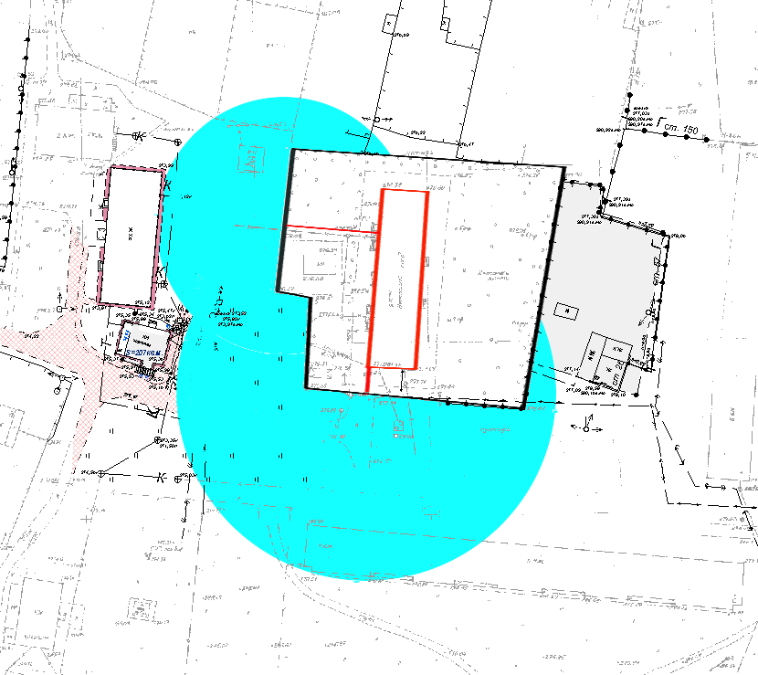
Масштаб 1:1000

Расстояние от входа на территорию до здания МАДОУ «Детский сад № 45» – 27 м.
При установленном минимальном расстоянии 68 м дополнительная территория – 41 м.
В зоне прилегающей территории объектов нет.
Расстояние от входа на территорию до здания МАДОУ «Детский сад № 45» – 7 м.
При установленном минимальном расстоянии 68 м дополнительная территория – 61 м.
В зону прилегающей территории вошла часть жилого дома ул. Проспектная № 2.

Приложение № 2.29
к Порядку

Схема границ прилегающей территории
МАДОУ «Детский сад № 47», ул. Уральских рабочих, 38а

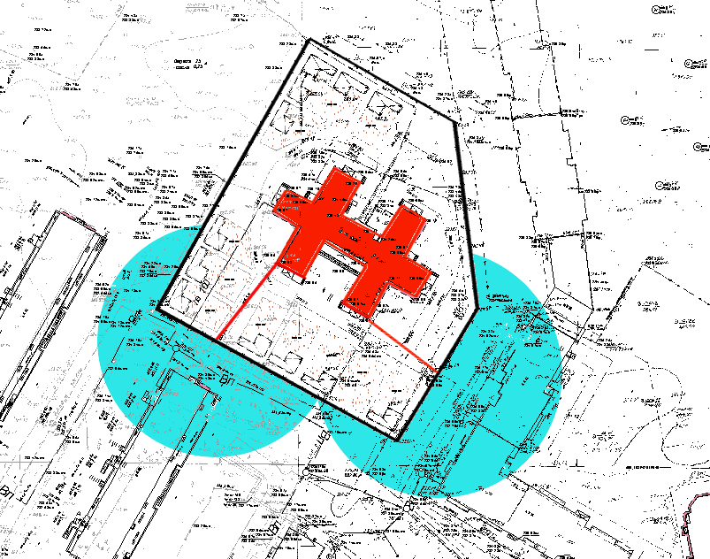
Масштаб 1:1000

Расстояние от входа на территорию до здания МАДОУ «Детский сад № 47» – 29 м.
При установленном минимальном расстоянии 68 м дополнительная территория – 39 м.
В зону прилегающей территории вошла часть жилого дома ул. Уральских рабочих № 44 г.
Расстояние от входа на территорию до здания МАДОУ «Детский сад № 47» – 27 м.
При установленном минимальном расстоянии 68 м дополнительная территория – 41 м.
В зону прилегающей территории вошла часть жилого дома ул. Уральских рабочих № 42.

Приложение № 2.30
к Порядку

Схема границ прилегающей территории
МАДОУ «Детский сад № 48», ул. Огнеупорщиков, 6б

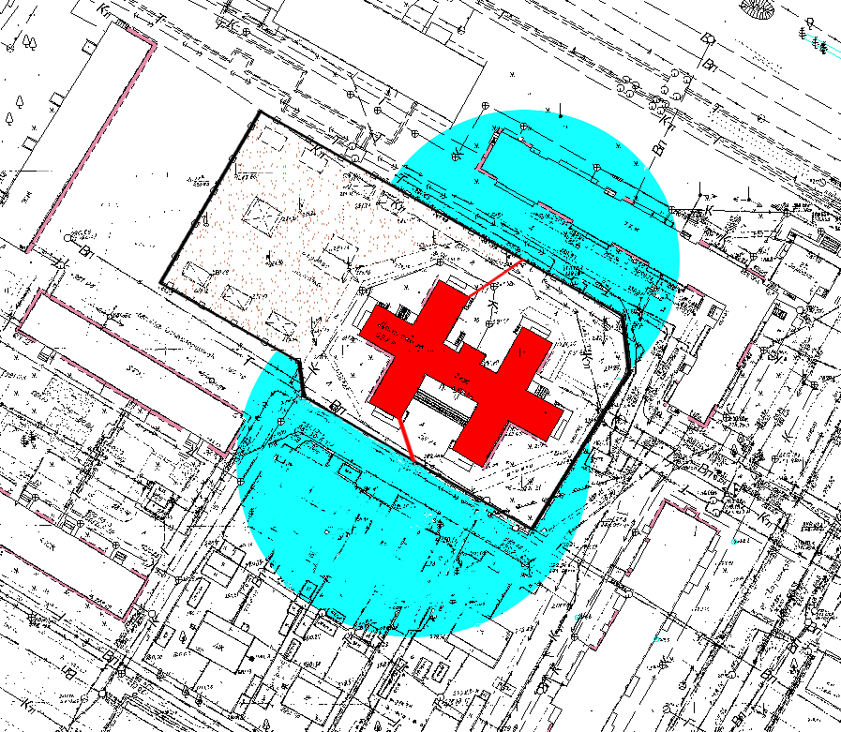
Масштаб 1:1000

Расстояние от входа на территорию до здания МАДОУ «Детский сад № 48» – 13 м.
При установленном минимальном расстоянии 68 м дополнительная территория – 55 м.
В зоне прилегающей территории объектов нет.
Расстояние от входа на территорию до здания МАДОУ «Детский сад № 48» – 20 м.
При установленном минимальном расстоянии 68 м дополнительная территория – 48 м.
В зону прилегающей территории вошла часть жилого дома проспект Успенский № 123.

Приложение № 2.31
к Порядку

Схема границ прилегающей территории
МАДОУ «Детский сад № 69», п. Исеть, ул. Сосновая, 5

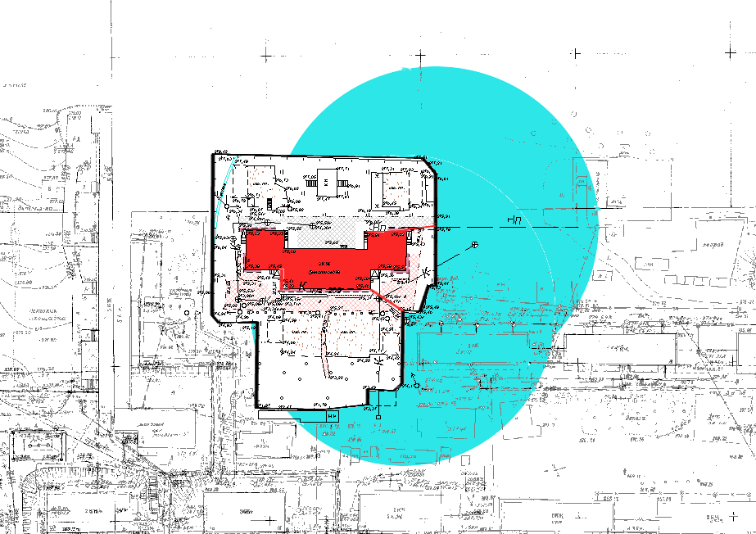
Масштаб 1:1000

Расстояние от входа на территорию до здания МАДОУ «Детский сад № 69» – 14 м.
При установленном минимальном расстоянии 68 м дополнительная территория – 54 м.
В зону прилегающей территории вошел жилой дом ул. Сосновая № 4.
Расстояние от входа на территорию до здания МАДОУ «Детский сад № 69» – 10 м.
При установленном минимальном расстоянии 68 м дополнительная территория – 58 м.
В зоне прилегающей территории объектов нет.

